УКРАЇНА
Комунальний заклад освіти
«Спеціалізована середня загальноосвітня школа №142
еколого-економічного профілю»
Дніпропетровської міської ради
вул. Бєляєва,2, м. Дніпропетровськ, 49080, тел.38-27-65, факс 38-23-19
е-mail: sz142@dnepredu.dp.ua, код ЄДРПОУ 25756532
______________ №____

Інформація
про проведені заходи щодо відзначення 202-ї річниці від дня народження, 155-річчя від дня смерті та дня перепоховання Т.Г.Шевченка
З 9 по 11 березня 2016 року у школі проводились заходи щодо вшанування пам’яті Тараса Григоровича Шевченка та популяризації кращих надбань його літературної спадщини. З метою вшанування видатного українського поета адміністрація школи взяла участь у покладанні квітів до пам’ятника Т.Г. Шевченка.
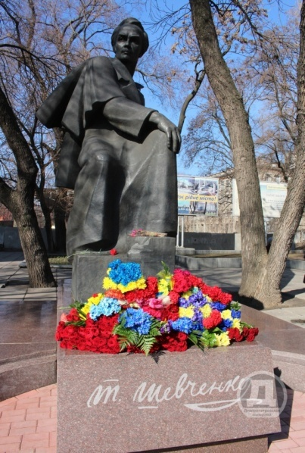
9 березня серед учнів 1-11 класів проведено єдиний урок «Відродися, Тарасе, мовою, одкровенням, душі розмовою». Всі класні керівники цікаво провели цей урок, використовуючи технічні засоби навчання: комп’ютери, плазмові телевізори, демонстрували учням презентації та відеоролики. Учні декламували вірші поета, ознайомлювалися з цікавими фактами із життя великого Кобзаря.
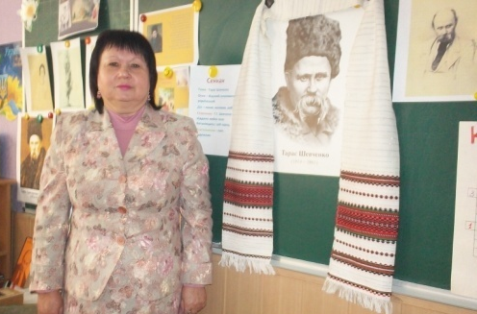
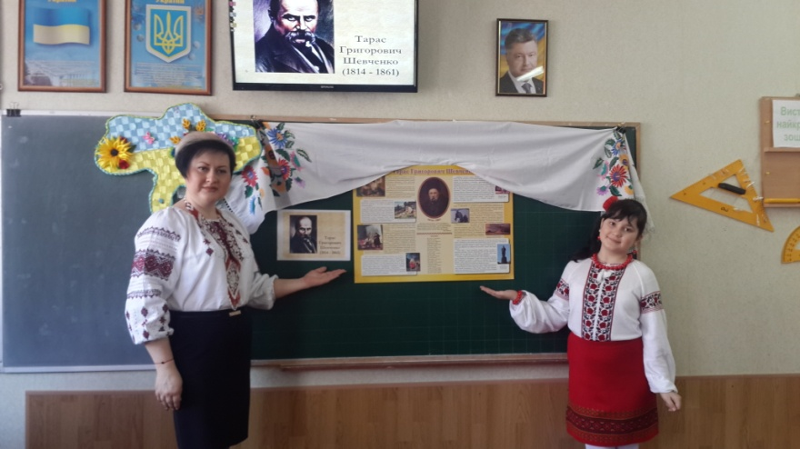
9 березня учениця 11 класу Кучер Дарина приймала участь у міському конкурсі на кращого виконавця творів Т.Г.Шевченка «І твоя, Кобзарю, слава не вмре, не поляже…»
10 березня Кучер Дарина, учениця 11 класу, як переможець міського етапу VI Міжнародного мовно-літературного конкурсу імені Т.Г.Шевченка, разом з учителем української мови та літератури Біліченко С.П. були запрошені на міське свято «Ми чуємо тебе, Кобзарю, крізь століття».
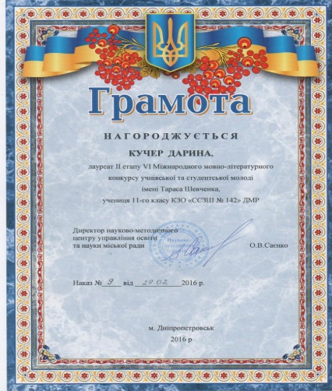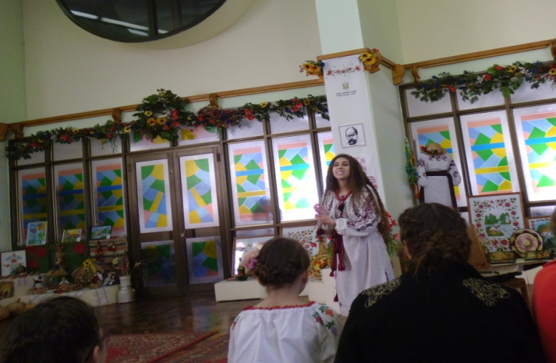
Цікаво був проведений шкільний конкурс на краще читання віршів Т.Г.Шевченка.
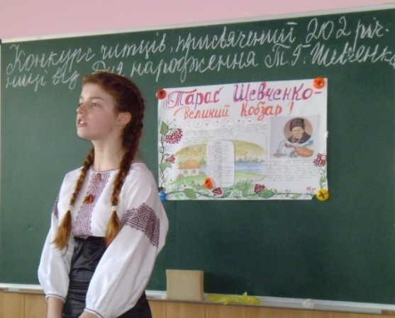
На паралелі 7-8-х класів вчитель української мови та літератури Стріжак Л.М. провела усний журнал «Твоя свіча ніколи не погасне», метою такого заходу було виховати інтерес в учнів до життя та творчості геніального сина України, любов і шану до народного поета, вчити дітей брати приклад з поета та виконувати його заповіти. Вчитель ознайомила учнів з письменниками – лауреатами Державної премії Т.Г.Шевченк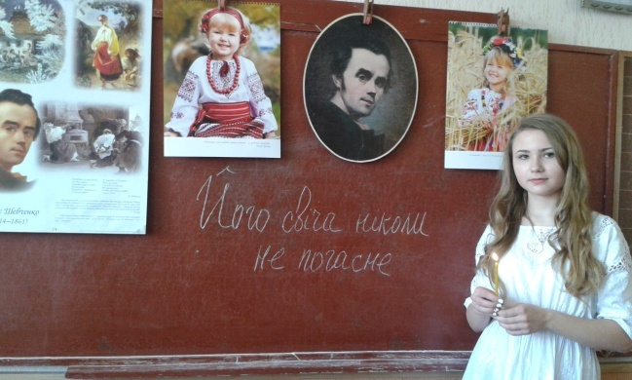 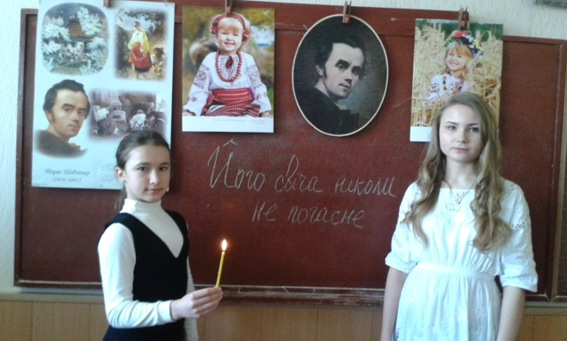
Учнями 5-11 класів випущені стіннівки до Дня народження Т.Г.Шевченка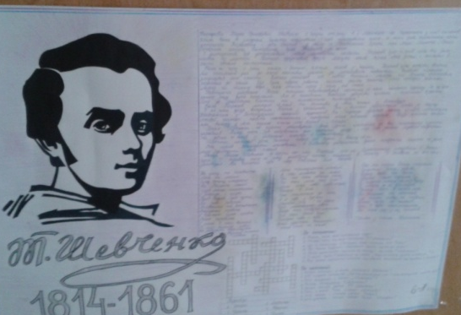 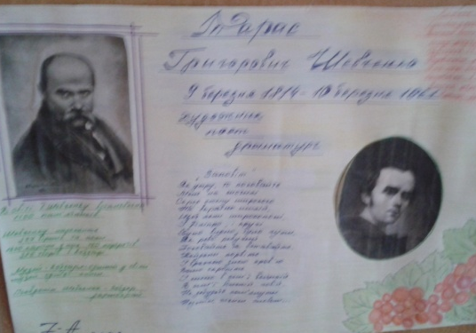
У бібліотеці працює виставка «Шляхами Великого Кобзаря», де учні 1-11-х класів можуть ознайомитись з творами поета та ознайомитись з новинками сучасної української літератури
11березня вчитель Скиба Л.П. провела відкритий урок у 9-А класі за творчістю Т.Шевченка на тему: «Тема жіночої долі у творах Т.Г.Шевченка «Катерина», «Наймичка».
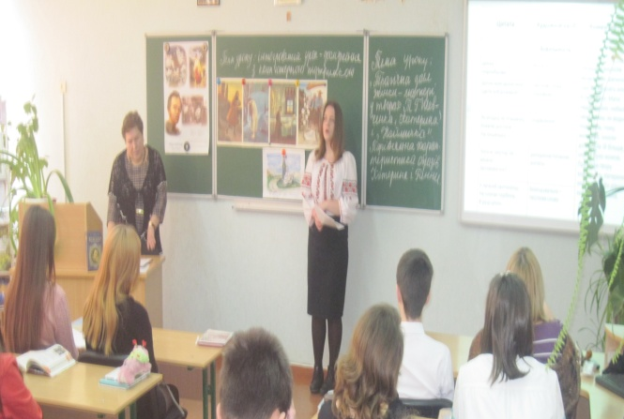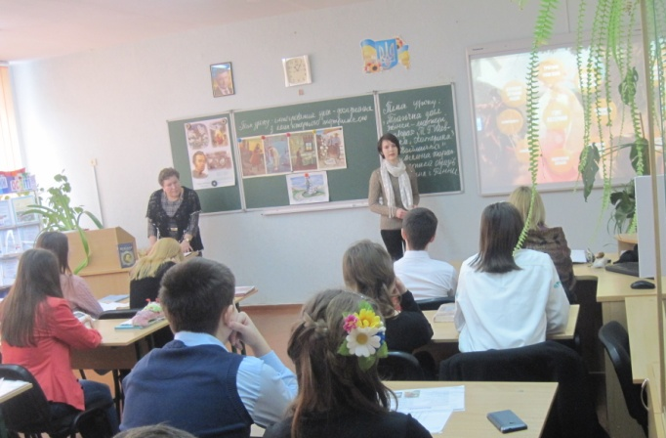

Вже стало традиційним у школі проводити літературно-музичну композицію щодо вшанування пам’яті Великого Кобзаря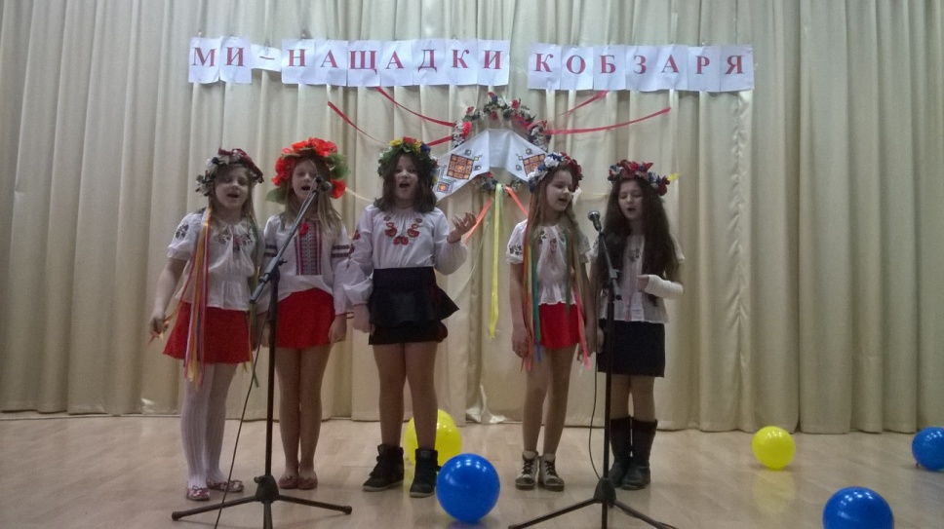
На 16 березня заплановано похід учнів школи до театру імені Т.Г.Шевченка на моно-виставу «Творчість Ліни Костенко».

Директор КЗО ССЗШ №142 Хмеленко Л.В.

Відповідальна: Іванова С.А.

